新桥街道中心幼儿园小五班幼儿今日动态
2025.11.27 星期四 天气：晴
一、来园篇：
今日来园人数25人，6人请假。
丁奕辰、黄宇泽、戴金轩、白宇阳、李景行、张存熙、郭闻政、赵永辰、郭旭、刘砚宁、刘熠赫、万昱舒、高研、范诗婷、陈佳玥、孙若黎、杨岑玥、王清羽、钟苡橙、马欣雨、陈锦瑜、陆悠悠、周昕妤、包星允、吴璧岑能自主进教室、放水杯、签到并根据自己的兴趣选择区域游戏。
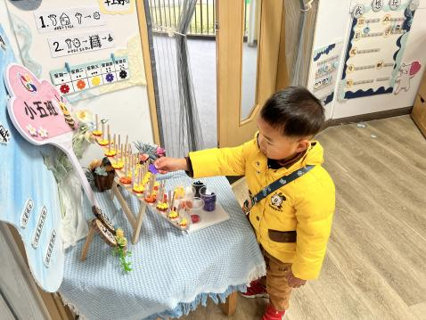 | 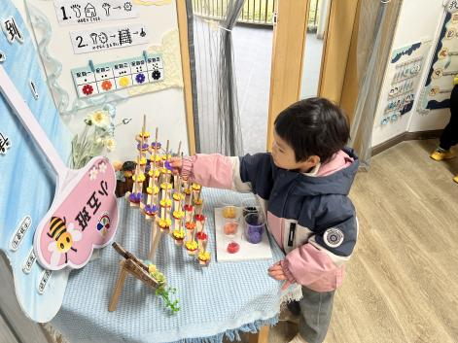 | 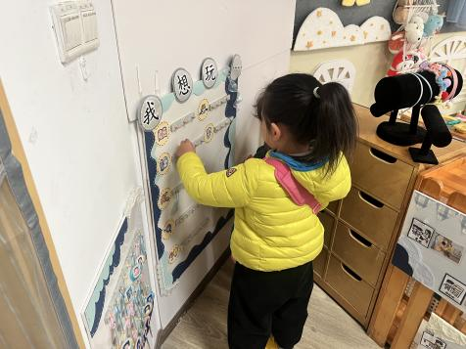
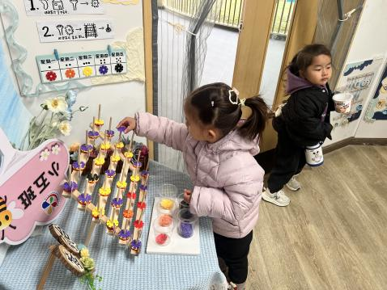 | 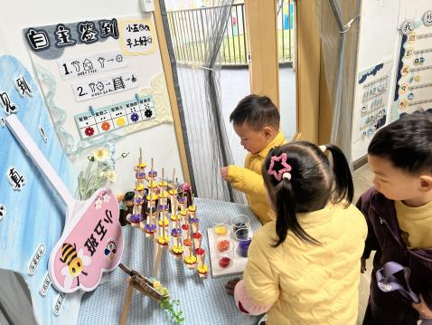 | 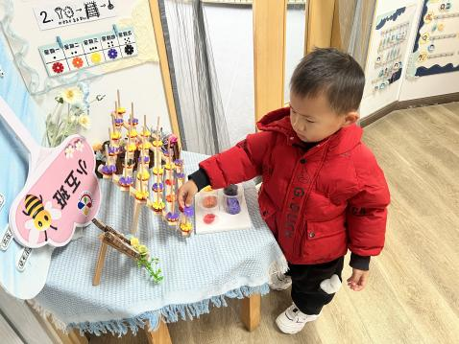
二、点心篇：
今天的早点是牛奶、坚果拼盘、奶黄包、奶酪棒。宝贝们在提醒下能自主进行吃早点、漱口、擦嘴巴，吃完后能与同伴一起进行桌面游戏。
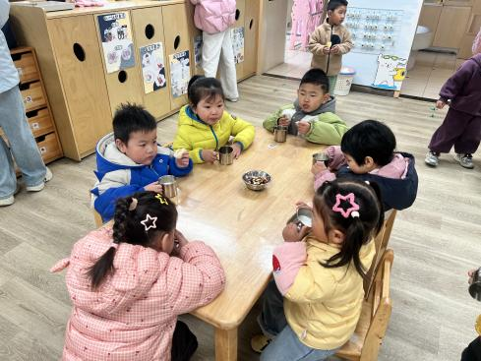 | 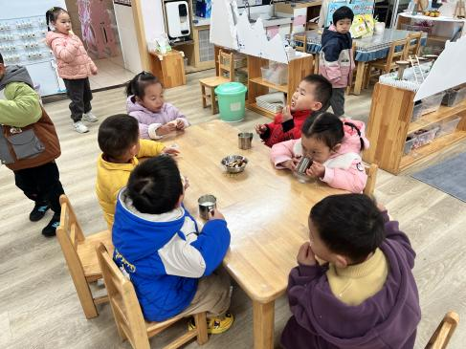 | 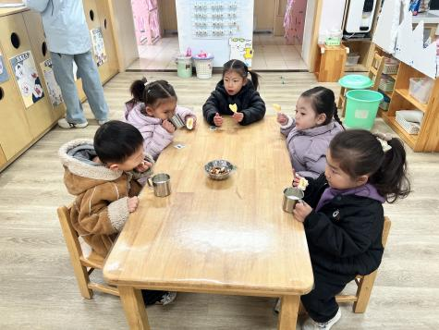
- 区域游戏篇：
今天宝贝们根据自己想法选择游戏区域，并能专注玩自己的游戏。
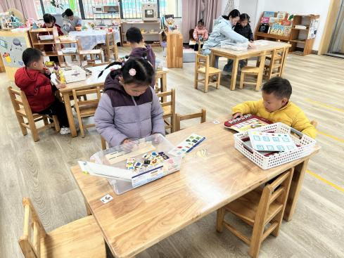 | 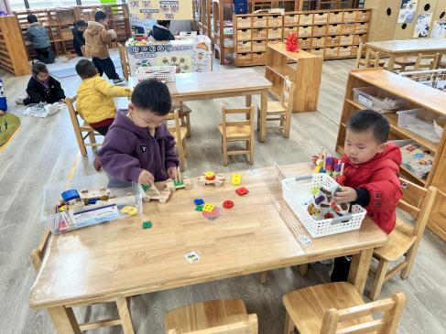 | 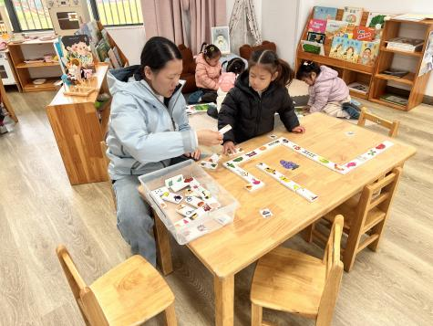
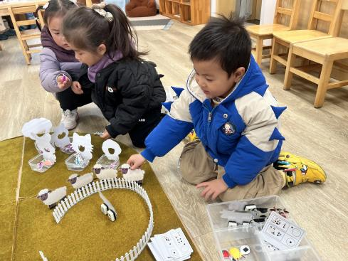 | 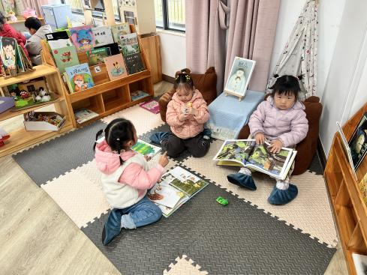 | 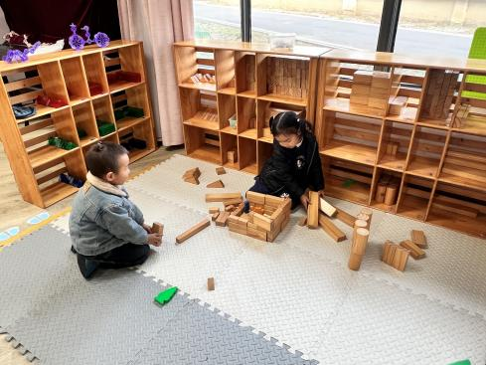
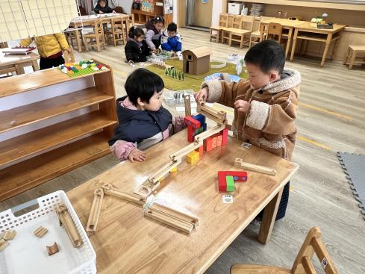 | 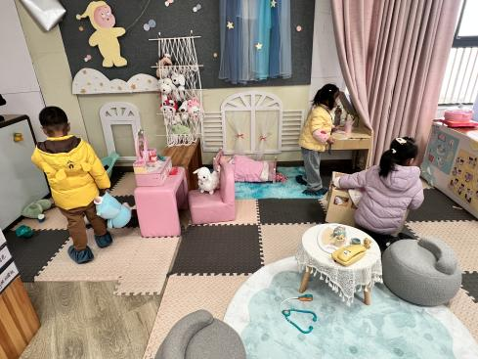 | 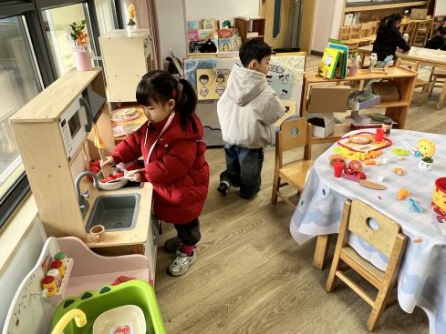
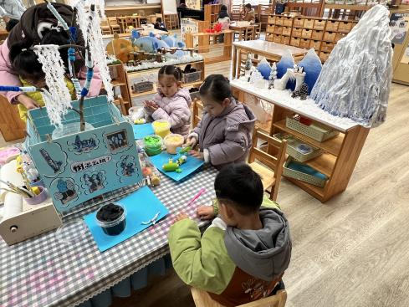 | 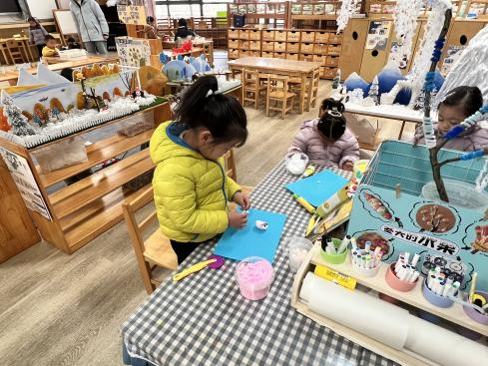 | 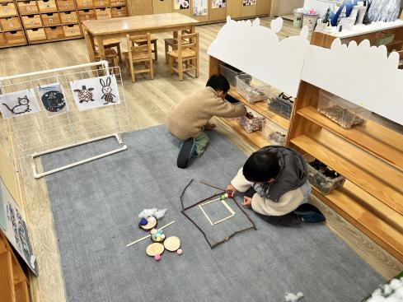

益智区：李景行、高研、范诗婷选择自制游戏《开心农场》，他们能根据游戏自主创设游戏情境，如喂动物、水果熟了、种树等；丁奕辰玩《逻辑高》；戴金轩玩《长尾巴火车》；黄宇泽玩《水果糖葫芦》；周昕妤和苏老师一起玩《骨牌排序》。
图书区：王清羽、陈锦瑜、包星允自主阅读绘本或用手指偶讲故事。
建构区：郭旭、马欣雨在地垫上搭建《动物的家》；刘砚宁、陈佳玥在桌面上搭建《弹珠轨道》。
娃娃家：万昱舒、白宇阳、吴璧岑在娃娃家的卧室游戏，他们扮给宝宝洗澡、喂奶、哄睡觉，还整理了房间。
娃娃家（厨房）：陆悠悠、张存熙在娃娃家厨房烧饭，他们先选择想要的食材再经过洗——切——炒的步骤完成制作。
美工区：钟苡橙、杨岑玥、孙若黎、赵永辰用彩泥尝试制作雪人、雪花等；郭闻政、刘熠赫用自然材料树枝、木片、瓶盖、棉花等拼摆冬天庭院场景。

四、集体活动篇：
科学：会唱歌的瓶子
这是一节探究类科学活动，主要探究“声音由物体振动产生”，活动通过让不同水位的玻璃瓶振动，让幼儿感知“振动频率影响声音高低”，用对比观察法获取经验。
活动中，丁奕辰、黄宇泽、戴金轩、白宇阳、李景行、张存熙、郭闻政、赵永辰、郭旭、刘砚宁、刘熠赫、万昱舒、高研、范诗婷、陈佳玥、孙若黎、杨岑玥、王清羽、钟苡橙、马欣雨、陈锦瑜、陆悠悠、周昕妤、包星允、吴璧岑尝试用敲击的方式让装水的玻璃瓶发声，体验科学探索的乐趣；丁奕辰、李景行、郭闻政、刘熠赫、万昱舒、高研、范诗婷、王清羽、钟苡橙、马欣雨、包星允在探索的过程中，发现“不同水位的玻璃瓶”敲击后声音高低不同，能够感知“水位越高（越低），声音越低（或越高）”的规律。
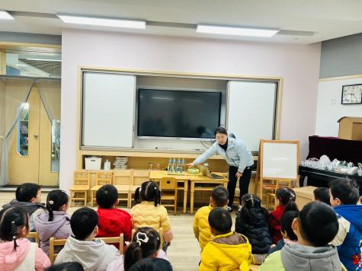 | 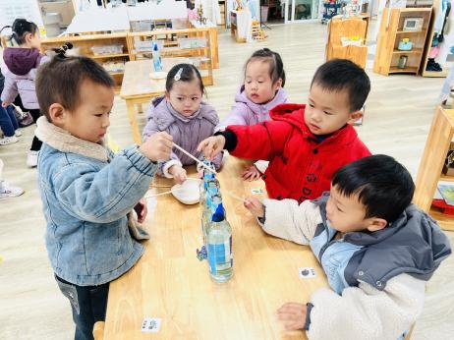 | 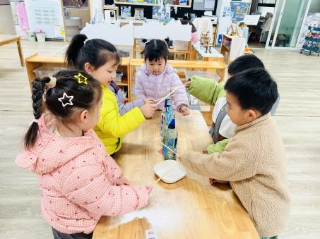
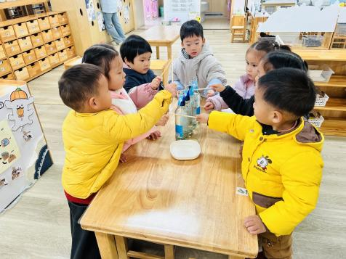 | 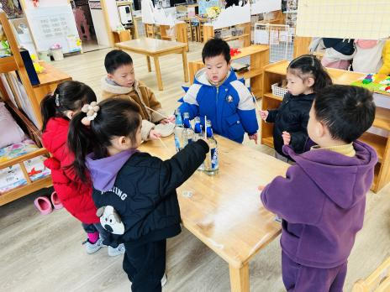 | 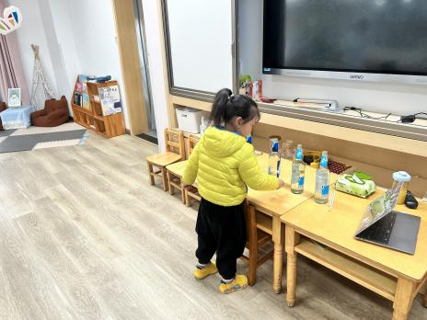
五、生活篇：
今天午餐是高粱米饭、儿童版干锅黑虎虾、毛白菜炒香菇、鸡毛菜扇骨汤。午点是八宝甜粥。水果是哈密瓜、蓝莓。餐前，宝贝们能在老师的引导下按小组顺序小便、洗手，自主端饭菜吃饭，饭后再提醒下也能及时做好饭后三件事。
丁奕辰、黄宇泽、戴金轩、张存熙、郭闻政、郭旭、刘砚宁、刘熠赫、高研、范诗婷、陈佳玥、孙若黎、杨岑玥、钟苡橙、马欣雨、陆悠悠、周昕妤、包星允、吴璧岑今天自主将饭、菜、汤全部吃完。
白宇阳、李景行、赵永辰、万昱舒、王清羽、陈锦瑜蔬菜剩下。
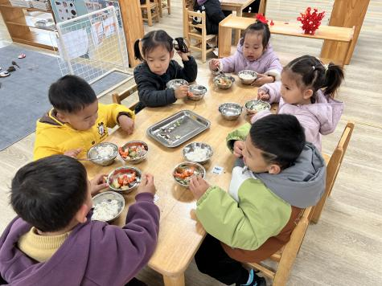 | 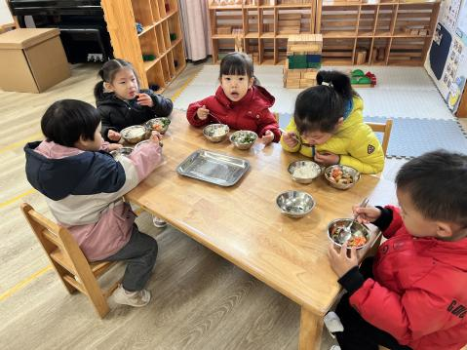 | 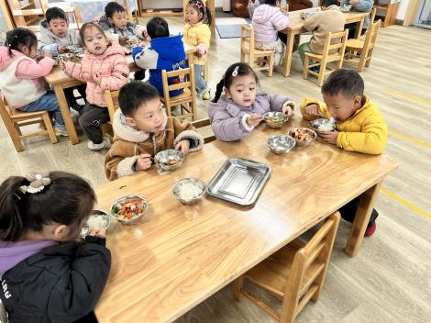
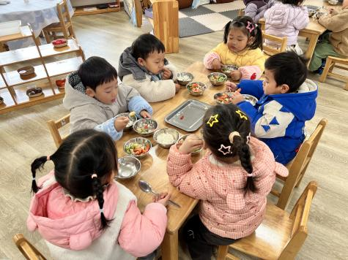 | 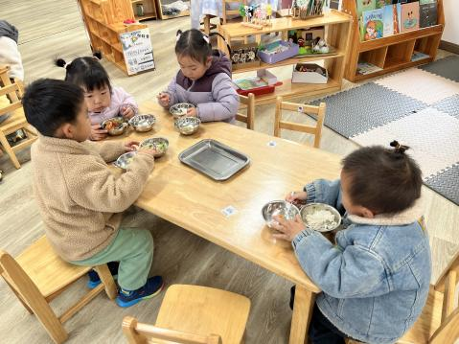

六、家园合作：
1.请给孩子的保温杯装48-55度左右的温水，避免烫到。
2.勤检查孩子的指甲，做到及时修剪。

